Министерство науки и высшего образования Российской Федерации

Федеральное государственное автономное образовательное учреждение

высшего образования

«СЕВЕРО-КАВКАЗСКИЙ ФЕДЕРАЛЬНЫЙ УНИВЕРСИТЕТ»

Институт цифрового развития

Кафедра инфокоммуникаций

**«Работа со словорями в языке Python»**

**ОТЧЕТ**

**по лабораторной работе №9**

**дисциплины**

**«Основы программной инженерия»**

|  |  |  |  |
| --- | --- | --- | --- |
|  | | Выполнил:  Зиёдуллаев Жавохир Эркин угли  2 курс, группа ПИЖ-б-о-21-1,  09.03.04 «Программная инженерия», направленность (профиль) «Разработка и сопровождение программного обеспечения», очная форма обучения  _______________________________  (подпись) | |
|  | | Проверил:  _______________________________  (подпись) | |
|  | |  | |

Отчет защищен с оценкой ___________ Дата защиты__________________

Ставрополь, 2022 г.

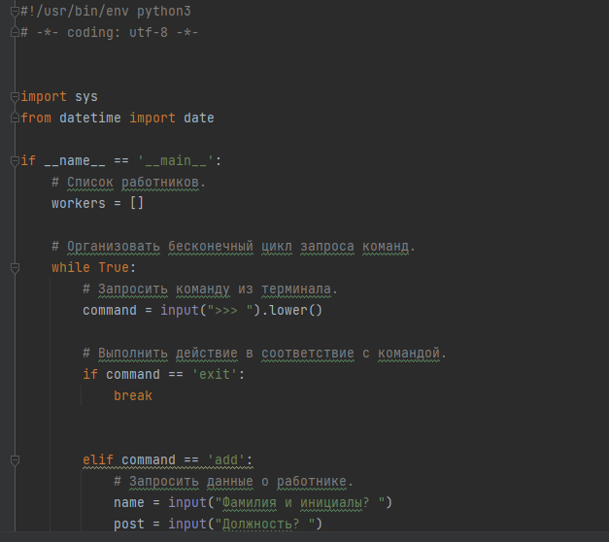

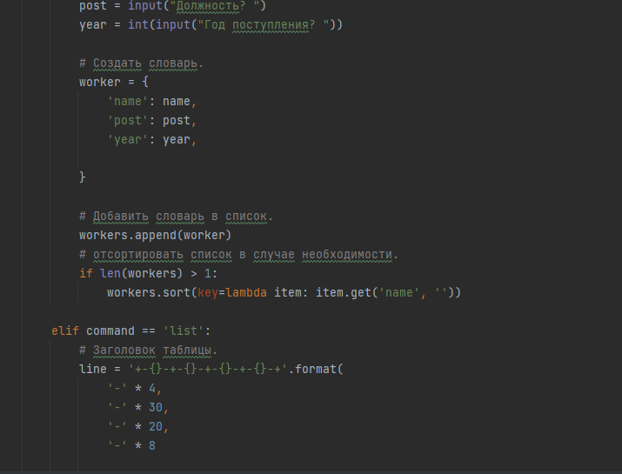

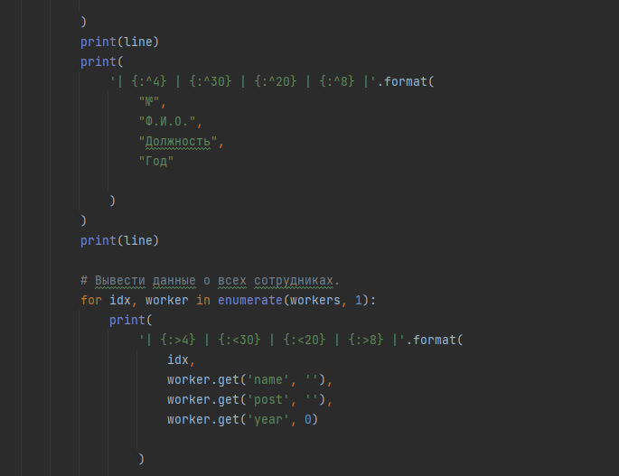

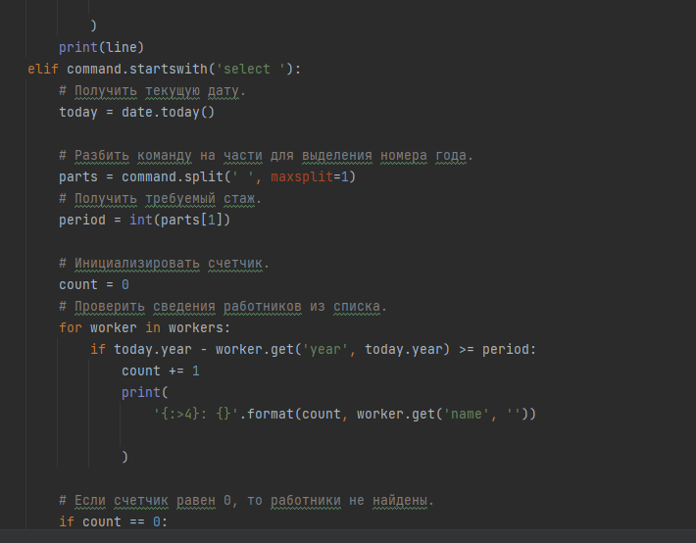

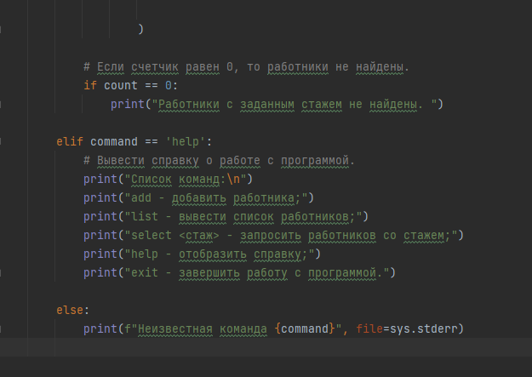

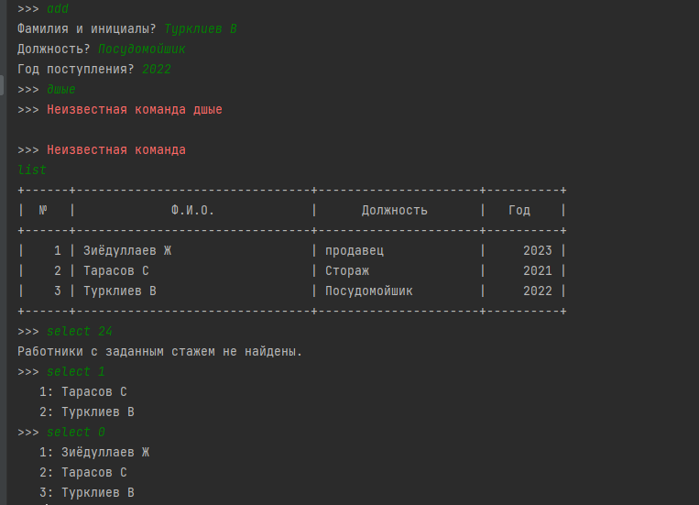

Индивидуальное задание

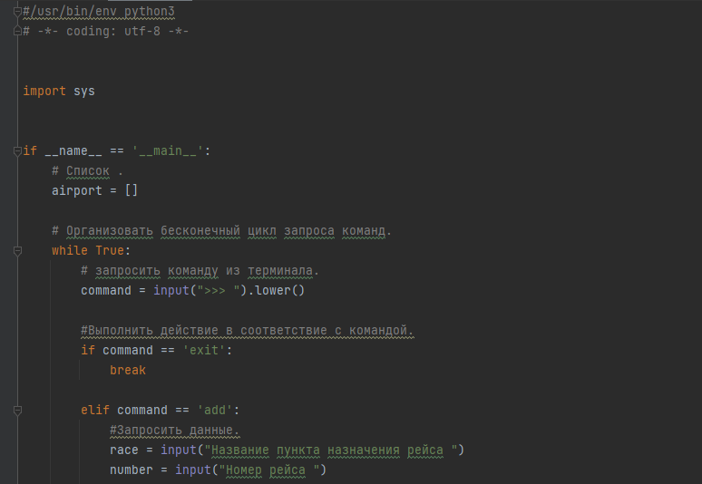

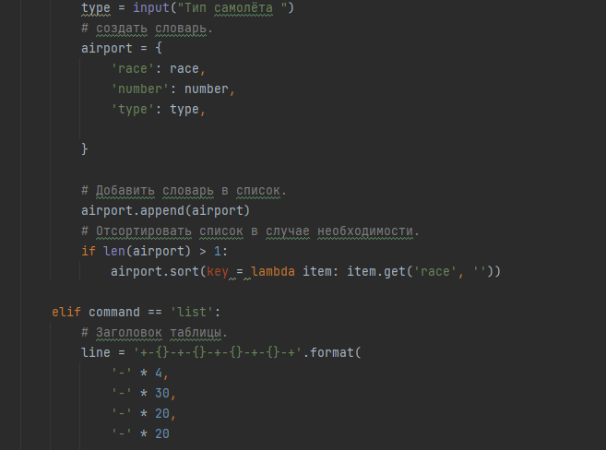

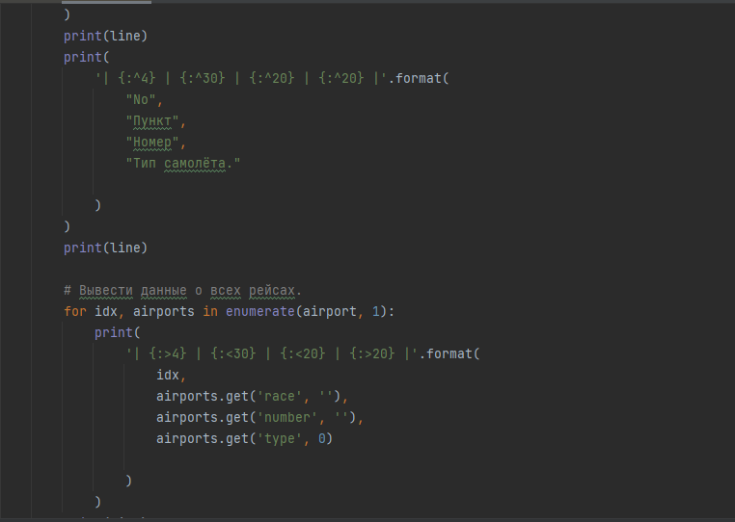

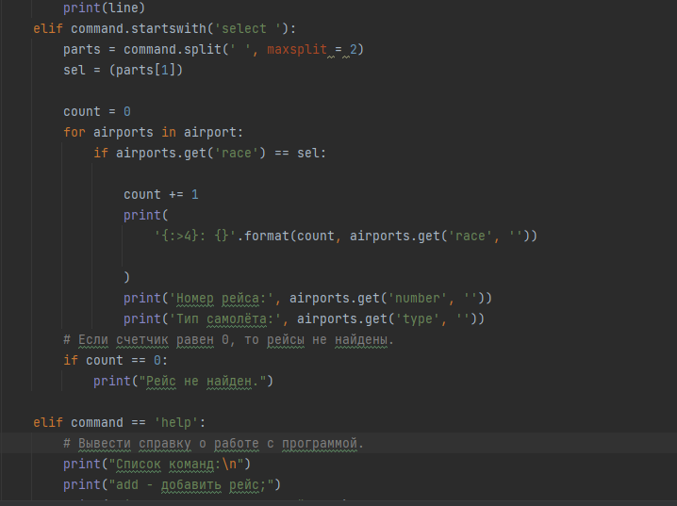

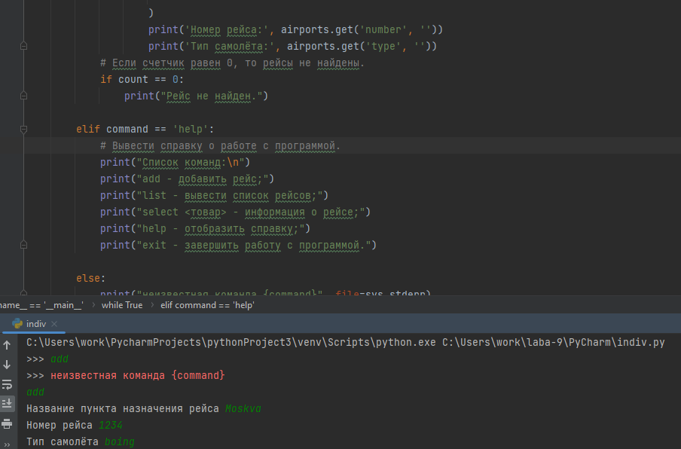

**Ссылка**: https://github.com/javoxir21/laba-9.git

**ОТВЕТЫ НА КОНТРОЛЬНЫЕ ВОПРОСЫ**

1. Что такое словари в языке Python?

Словарь ( dict ) представляет собой структуру данных (которая ещё называется ассоциативный массив), предназначенную для хранения произвольных объектов с доступом по ключу. Данные в словаре хранятся в формате ключ – значение.

1. Может ли функция len() быть использована при работе со словарями?

Да

1. Какие методы обхода словарей Вам известны?

for i in nums: print(nums[i]) for key, value in nums.items(): print(key, 'is', value)

Методы словаря keys() и values() позволяют получить отдельно перечни ключей и значений.

1. Какими способами можно получить значения из словаря по ключу?

dict[“key”] dict.get(“key”)

1. Какими способами можно установить значение в словаре по ключу?

dict.setdefault(“key”, “value”) dict[“key”] = “value”

1. Что такое словарь включений?

Словарь включений аналогичен списковым включениям, за исключением того, что он создаёт объект словаря вместо списка.

7) Самостоятельно изучите возможности функции zip() приведите примеры ее использования. Функция zip() в Python создает итератор, который объединяет элементы из нескольких источников данных. У функции zip() множество сценариев применения.

8) Самостоятельно изучите возможности модуля datetime. Каким функционалом по работе с датой и временем обладает этот модуль?

datetime.fromordinal(ordinal) - дата из числа, представляющего собой количество дней, прошедших с 01.01.1970.

datetime.now(tz=None) - объект datetime из текущей даты и времени.

datetime.combine(date, time) - объект datetime из комбинации объектов date и time. datetime.strptime(date_string, format) - преобразует строку в datetime (так же, как и функция strptime из модуля time).

datetime.strftime(format) - см. функцию strftime из модуля time.

datetime.date() - объект даты (с отсечением времени).

datetime.time() - объект времени (с отсечением даты).

datetime.toordinal() - количество дней, прошедших с 01.01.1970.

datetime.timestamp() - возвращает время в секундах с начала эпохи.

datetime.weekday() - день недели в виде числа, понедельник - 0, воскресенье - 6. datetime.isocalendar() - кортеж (год в формате ISO, ISO номер недели, ISO день недели). datetime.isoformat(sep='T') - красивая строка вида "YYYYMMDDTHH:MM:SS.mmmmmm" или, если microsecond == 0, "YYYYMMDDTHH:MM:SS